Fundamentos de la Ingeniería del Software
Práctica 2: Ingeniería de Requisitos
Alicia Rodríguez Gómez
Francisco Javier Morales Piqueras
Rubén Morales Pérez
Samia Mikou

- Introducción
En el presente documento se muestra el modelo de Casos de Uso obtenido en el proceso de análisis del sistema para la gestión de alquileres de vehículos y/o viviendas. El modelo se puede descomponer en tres grandes paquetes que agrupan las tres funcionalidades básicas del sistema.

- Jerarquía de casos de uso
- Gestión de usuario
Descripción: Escenario asociado con la actividad del usuario
Casos de uso: Alta de usuario, Consulta de datos, Modificar datos, Añadir vehículo, Añadir vivienda, Consultar saldo, Modificar saldo, Pago a cuenta, Denunciar usuario, Eliminar usuario.
Actores: Usuario, Administrador, Sistema.

- Gestión de anuncios
Descripción: Escenario asociado con la gestión de alquileres de vehículos y/o viviendas.
Casos de uso: Añadir anuncio, Seleccionar vivienda, Seleccionar habitación, Seleccionar vehículo, Reserva de plazas, Consultar anuncio, Modificar anuncio, Confirmar alquiler, Denegar alquiler, Enviar mensaje, Validar mensaje, Dejar una calificación, Notificar incidencia,

Actores: Consumidor, Anunciante, Administrador.

- Gestión de administrador
Descripción: Escenario asociado con el mantenimiento del sistema
Casos de uso: Consultar incidencia, Resolución de incidencia, Asignar privilegios, Retirar privilegios.
Actores: Administrador, Usuario, Sistema.

- Diagramas de paquetes
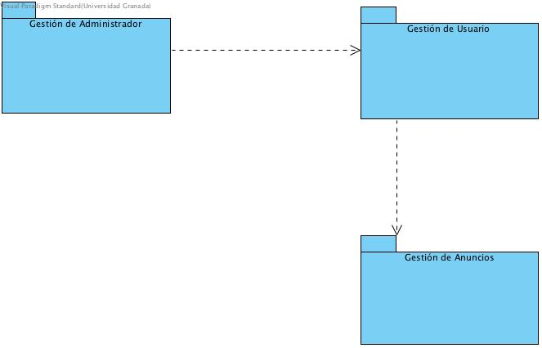

- Diagramas de casos de uso
- Gestión de usuario
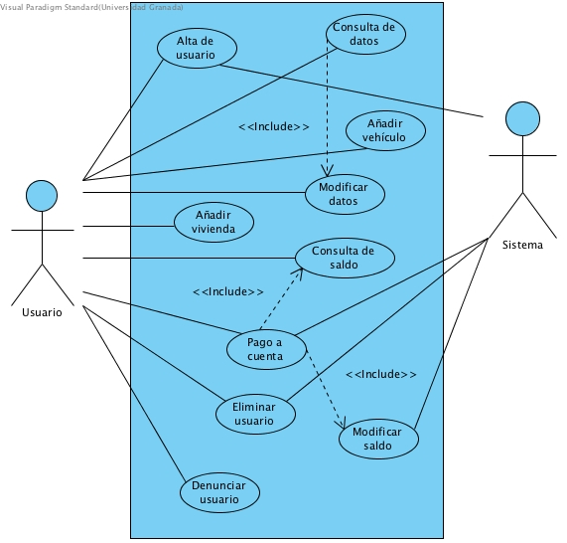

- Gestión de anuncios

- Gestión de administrador
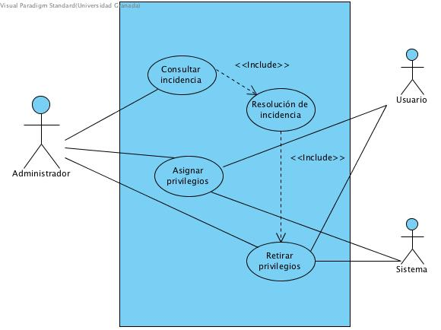

- Descripción básica de casos de uso

- Descripción básica de actores

